**Gottfried Wilhelm**

**Leibniz Universität Hannover**

**Fakultät für Elektrotechnik und Informatik**

**Institut für Praktische Informatik**

**Fachgebiet Software Engineering  
  
  
  
  
BigFLOW  
  
  
  
Anleitung**

von

**Jonas Wallat**

**Inhaltsverzeichnis**

1 Einleitung 5

2 Das Projekt BigFLOW 6

2.1 Struktur 6

2.2 Packages 6

2.3 Eingabedateien 6

3 Starten des Tools 8

4 Funktionen 11

4.1 Visualisierungsstil 11

4.2 MaxFLOW 12

4.3 FLOW-Space 13

4.4 Visualisierung der Kantengewichte 15

4.5 Social Network Analysis 16

4.6 Information Expanse 17

4.7 Statistics 19

5 Ausblick 21

# Einleitung

Im Forschungsprojekt TeamFLOW untersucht das Fachgebiet Software Engineering der Leibniz Universität Hannover unter anderem den Einfluss von Kommunikation auf den Projekterfolg. Um die Analyse des Kommunikationsverhaltens zu unterstützen, wurde mit BigFLOW ein Tool geschaffen, welches diese Analyse unterstützt. Dazu wurden verschiedene Funktionen zur Auswertung von FLOW-Diagrammen implementiert.

# Das Projekt BigFLOW

## Struktur

Das Tool erhält als Input Kommunikationsdiagramme als XML-Dateien. Diese Kommunikationsdiagramme werden von einem Parser verarbeitet, in den Model-Klassen gespeichert und dem restlichen Programm zu Verfügung gestellt. Die Interaktion mit den Nutzer wird vom ViewController verwaltet.

## Packages

Hier folgt eine kurze Beschreibung der Packages:

* Algorithm:   
  Das Package dass die Implementation der verschiedenen Algorithmen enthält. Das sind zum Beispiel Klassen zur Berechnung des MaxFLOW oder verschiedener Zentralitäten
* Control:  
  Das Control-Package enthält die Main-Klasse sowie den XML-Parser
* Model:  
  Im Model-Package befinden sich die Daten-Klassen wie das Kommunikations-Netzwerk oder die Knoten/Kanten des Netzwerks
* Util:  
  Enthält Helfer-Klassen, unter anderem für die Zoom/Verschiebe-Funktionalität
* View:  
  Enthält die fxml-Datei sowie den zugehörigen Controller, in dem die Interaktion mit der View behandelt wird.

## Eingabedateien

Als Eingabedateien erhält der BigFLOW Tool XML Dateien des folgenden Schemas:

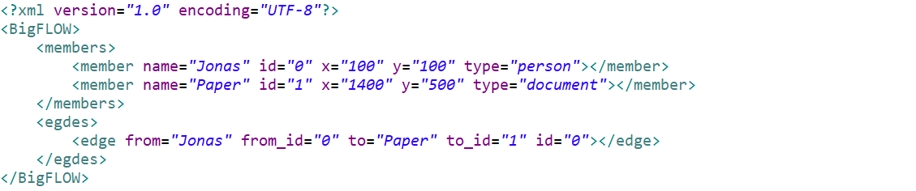

Dabei haben die Member folgende Attribute:

* Name: Den Namen des Member (Duplikate erlaubt)
* Id: Die einzigartige id des Members
* X: Die X-Koordinate auf der Anzeige-Fläche (< 0)
* Y: Die Y-Koordinate auf der Anzeige-Fläche (< 0)
* Type: Der Typ des Members (person/document/activity)

Und die Edges die Attribute:

* From: Den Namen des Senders
* From_id: Die id des Senders
* To: Den Namen des Empfängers
* To_id: Die id des Empfängers
* Id: Die id der Kante

Bitte stellen Sie sicher, dass die Eingabedateien das oben-beschriebene Schema genau umsetzen.

# Starten des Tools

Nach Starten des Tools ist es im folgenden Zustand:

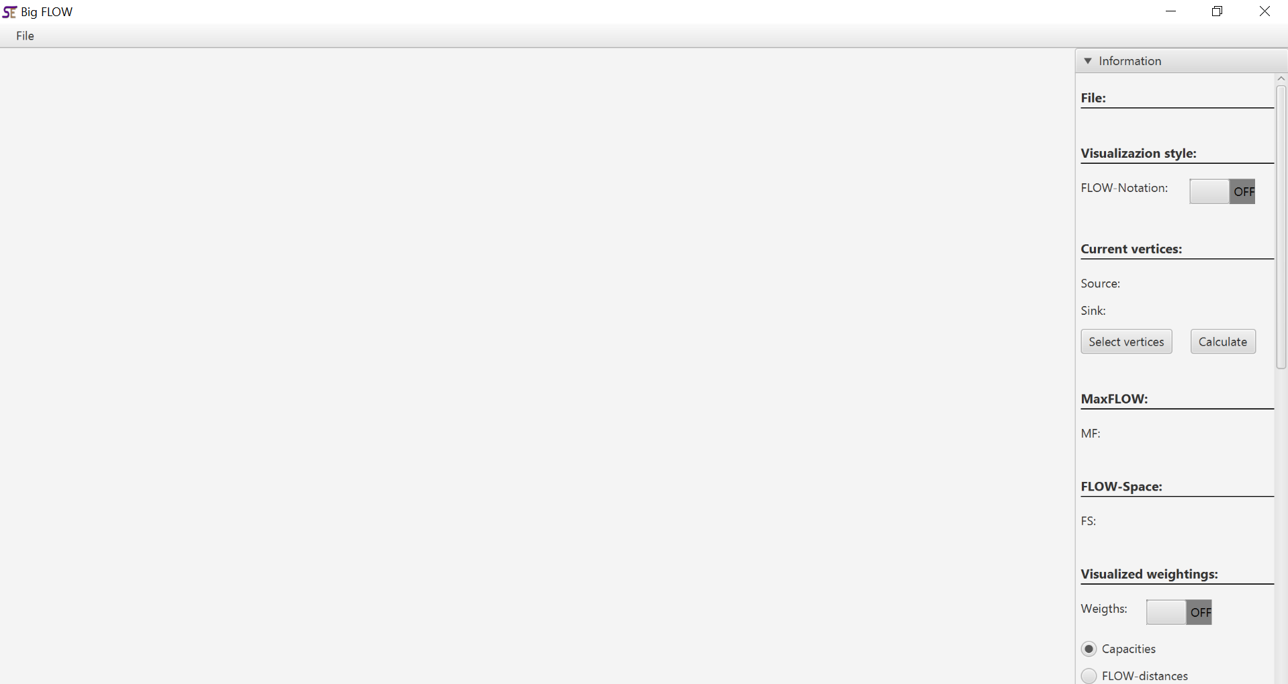

Im Zentrum ist eine freie Fläche zu sehen, in der die Kommunikations-Diagramme angezeigt werden. Rechts befindet sich die Informations- und Interaktionsleiste. Dort können Funktionen aufgerufen werden und etwaige Ergebnisse werden dort angezeigt.

Wollen wir nun eine Datei öffnen wählen wir oben links „File“ → „Open File“ und es erscheint ein Dialog zur Dateiauswahl.

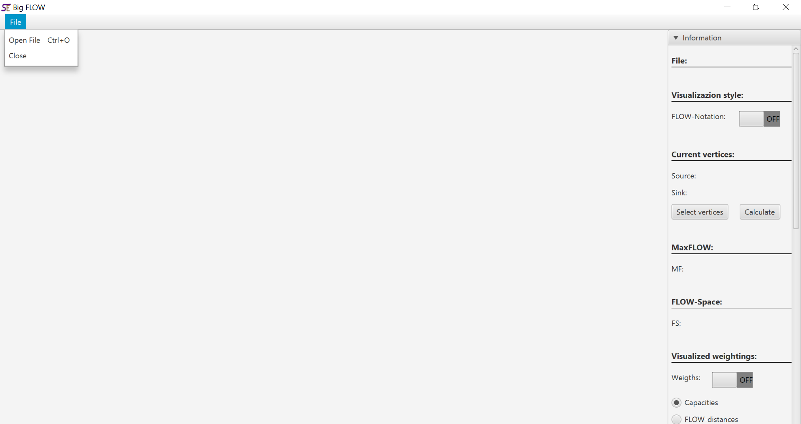

Dieser Dialog öffnet automatisch in dem Ordner *FLOW/resource/xmls/*, in dem sich die Eingabedateien befinden. Es kann aber auch zu anderen Eingabedateien navigiert werden. Diese müssen allerdings im vorgegebenen Format vorliegen (siehe Kapitel 2.3 Eingabedateien).

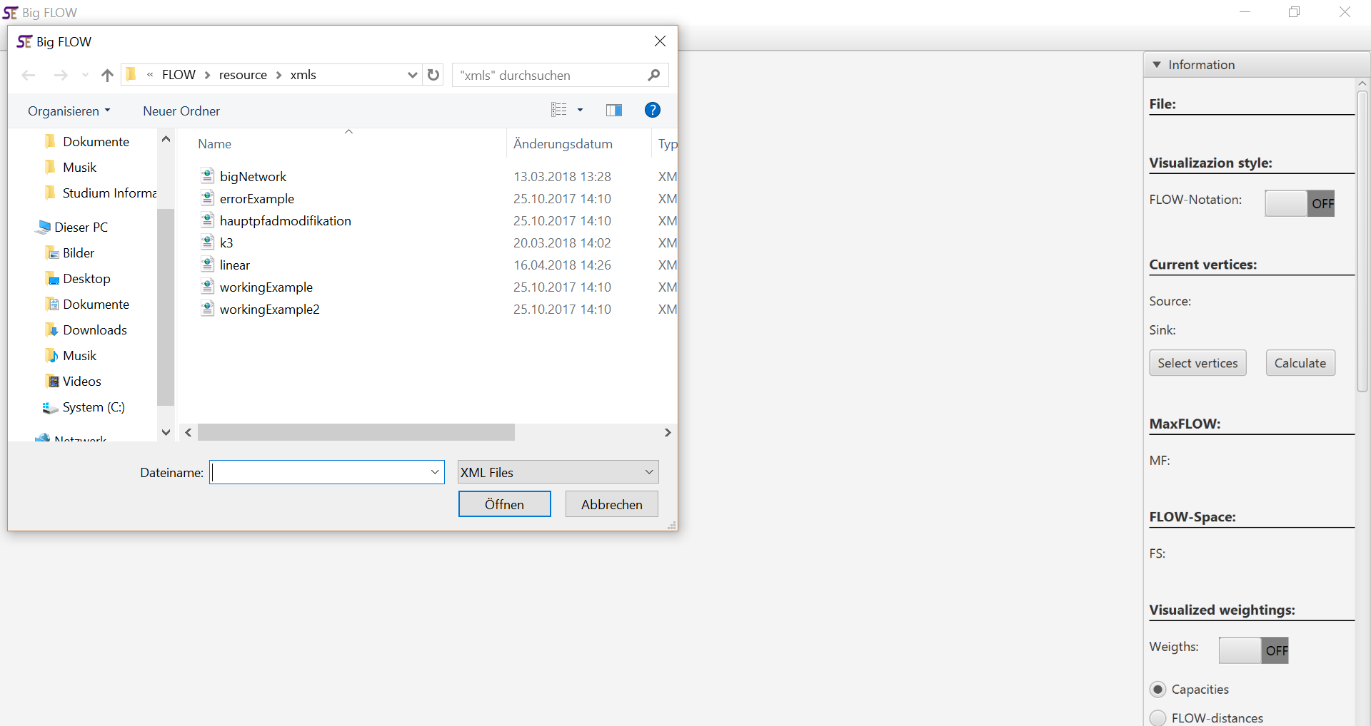

Nach Auswahl einer Datei erscheint das Kommunikations-Diagramm im vorgesehenen Bereich. Diese Diagramme können bewegt werden indem man die rechte Maustaste gedrückt hält und die Maus bewegt. Auch kann in diese Diagramme mit dem Mausrad rein- und rausgezoomt werden.

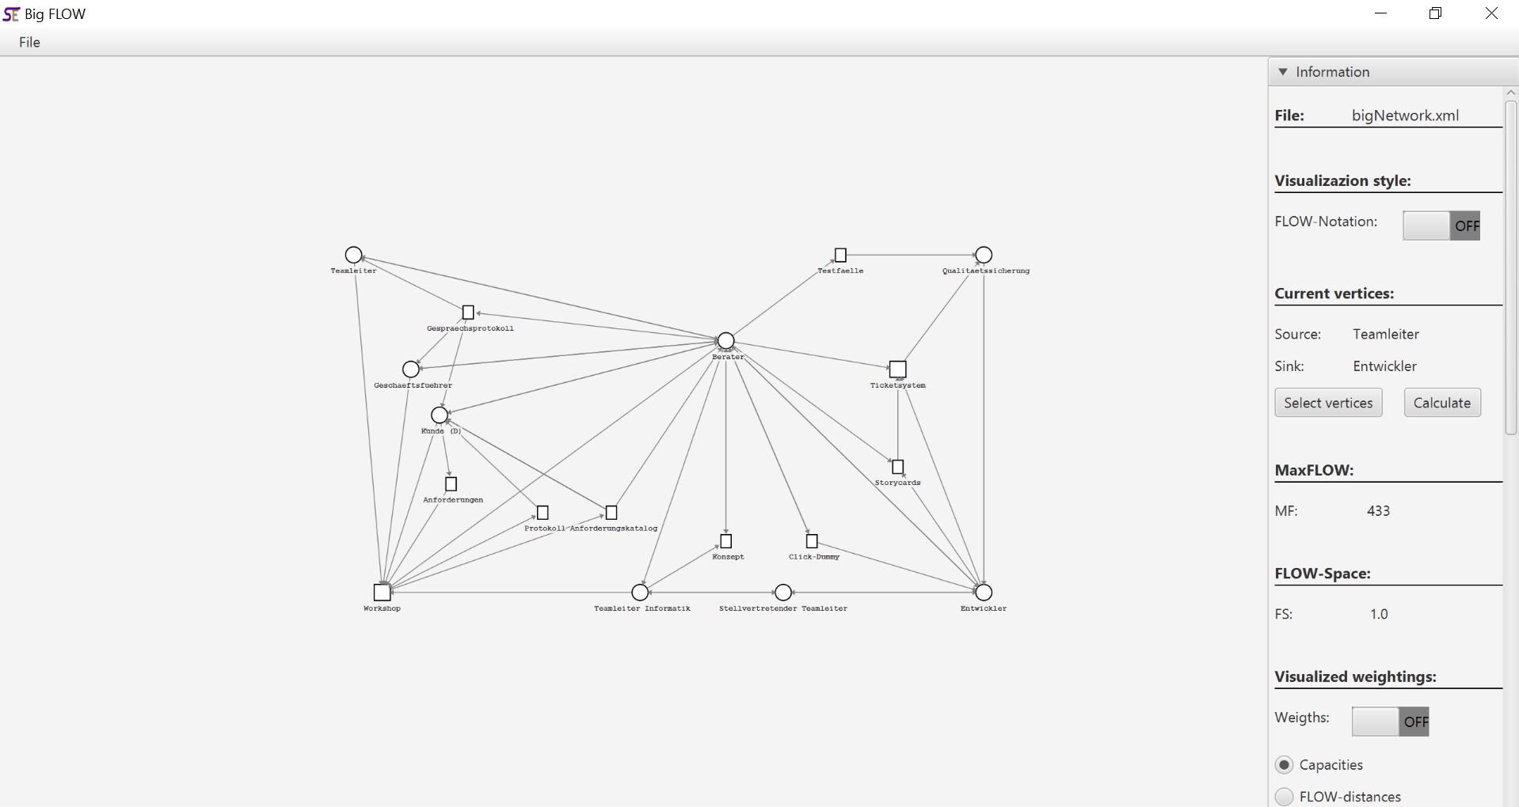

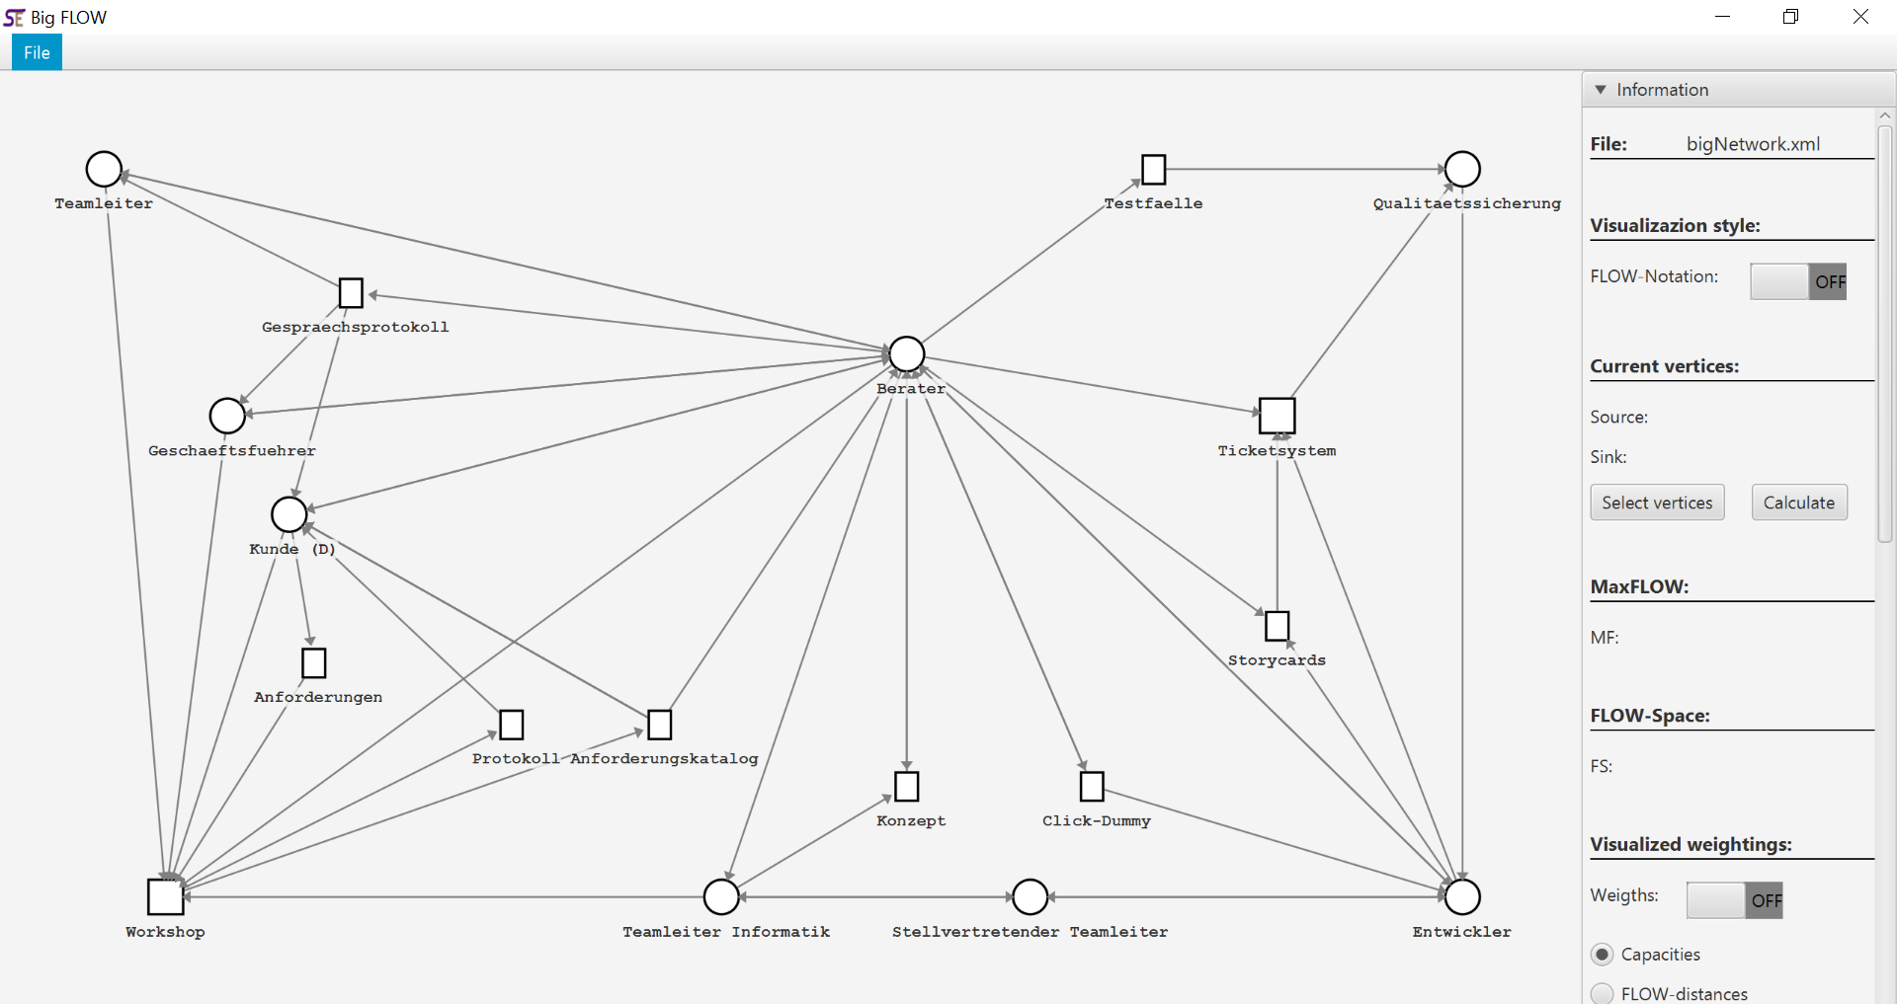

Nun haben wir einen guten Überblick über das Kommunikationsnetzwerk. Welche Funktionen das Tool bietet und wie diese angewendet werden können, wird im nächsten Kapitel näher erläutert.

# Funktionen

## Visualisierungsstil

Das BigFLOW-Tool erlaubt eine Darstellung in einer einfachen Graphen-ähnlichen Darstellung sowie die Darstellung der Kommunikationsnetzwerke in FLOW-Notation. Die vereinfachte Darstellung stellt Personen als Kreise, Dokumente als Rechtecke und Aktivitäten als etwas hervorgehobene Vierecke. Die FLOW-Notation ist in der Bachelorarbeit „Algorithmen zur Informationsfluss-Analyse in der Software-Entwicklung“ von Jonas Wallat erläutert.

Die Umstellung zwischen diesen beiden Visualisierungsstilen ist durch einen Kippschalter implementiert. Bei Programmstart wird die einfache Graphen-Darstellung verwendet:

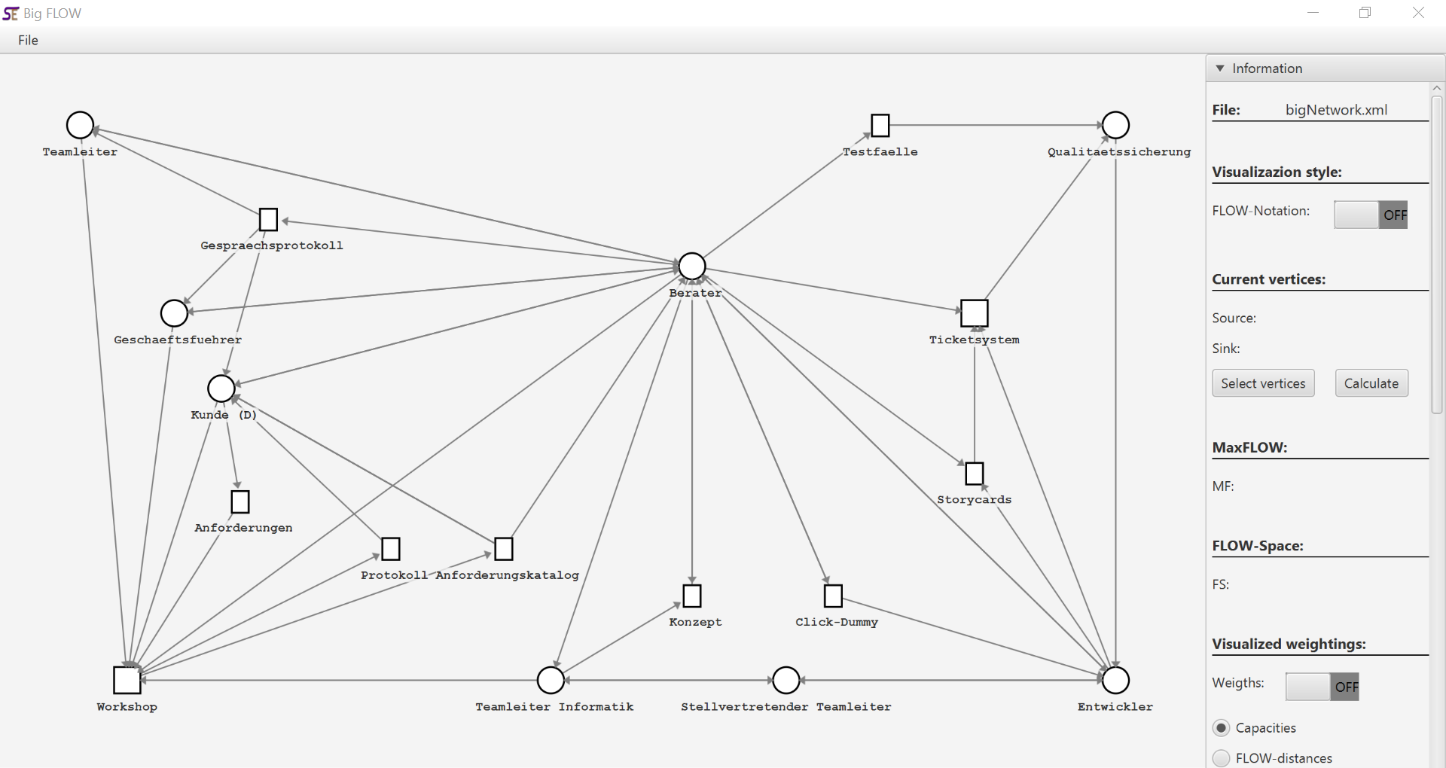

Klickt man nun den Kippschalter das Kommunikationsnetzwerk in der FLOW-Notation angezeigt:

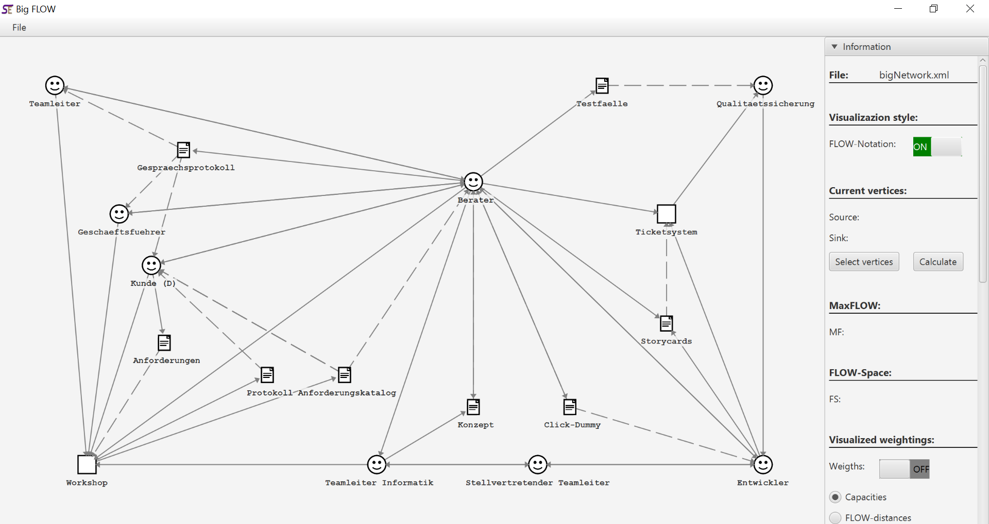

## MaxFLOW

In diesem Ansatz wird der Informationsfluss metaphorisch als Kanal-System betrachtet. Ähnlich wie Wasser durch Rohre, fließen die Informationen durch die Kanten der Kommunikationsnetzwerke. Durch die Kapazität der Rohre wird an dieser Stelle symbolisiert, wie viele Informationen fließen können. Im Zuge dieses Ansatzes soll berechnet werden, wie viel Informationsfluss auf einem FLOW-Diagramm möglich ist.

Nähere theoretische Erläuterungen sowie ein Berechnungsbeispiel zur MaxFLOW-Methode sind in der Bachelorarbeit „Algorithmen zur Informationsfluss-Analyse in der Software-Entwicklung“ von Jonas Wallat zu finden.

Nun soll der MaxFLOW zwischen Teamleiter und Entwickler berechnet werden, dazu wählen wir „Select vertices“ und klicken erst auf den Teamleiter und danach auf den Entwickler. Daraufhin werden diese in der Informationsleiste unter „Current vertices“ als „source“ und „sink“ angezeigt:

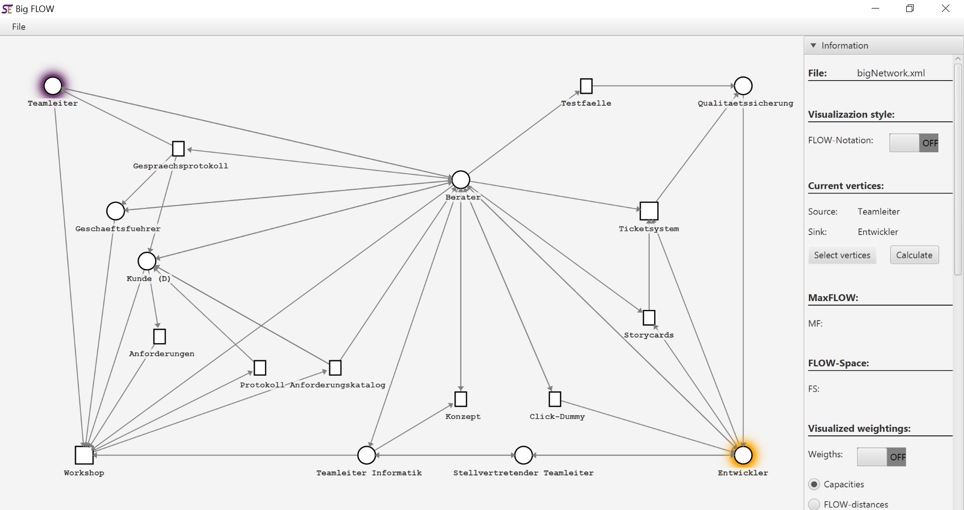

Ein Klicken auf den „Calculate“-Button startet die Berechnung und hebt die Kommunikationswege hervor. Der berechnete MaxFLOW-Wert wird in der Informationsleiste rechts angezeigt:

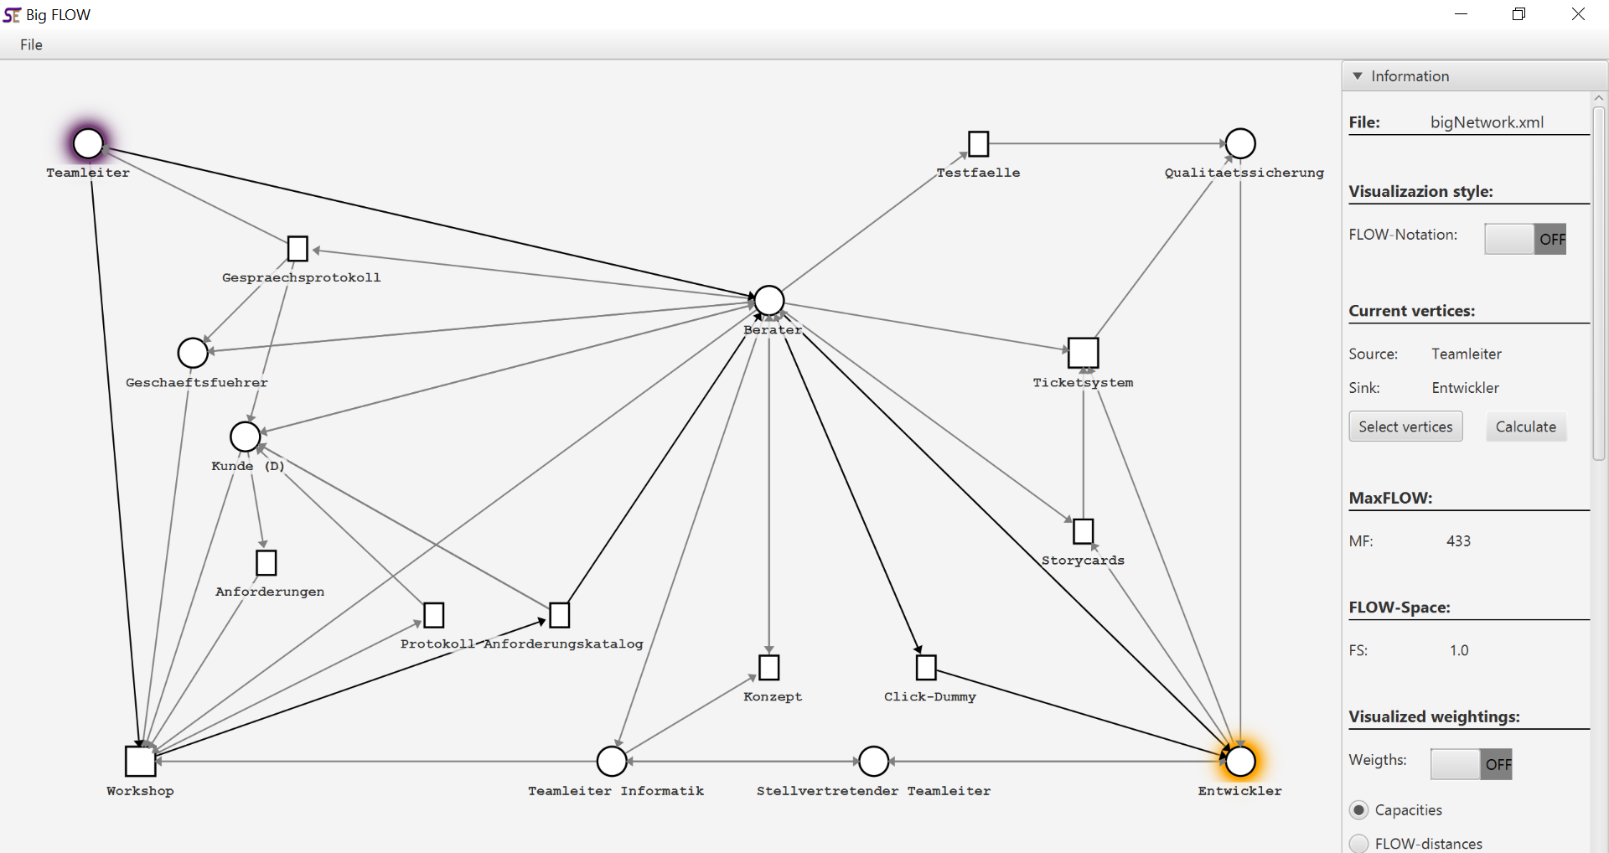

## FLOW-Space

Der FLOW-Space ist ein Maß für die Entfernung und Auskopplung eines Knotens, bezüglich eines anderen Knotens und ist damit der FLOW-Distanz ähnlich. Eine detaillierte Beschreibung ist in der Bachelorarbeit „Algorithmen zur Informationsfluss-Analyse in der Software-Entwicklung“ von Jonas Wallat zu finden.

Nun soll der FLOW-Space zwischen zwei Knoten berechnet werden. Dazu wählen wir „Select vertices“ und klicken auf zwei Knoten:



Jetzt klicken wir noch auf „Calculate“ und das Tool berechnet den FLOW-Space, welcher dann in der Informationsleiste angezeigt wird:



Da in die Berechnung des FLOW-Space im Gegensatz zum MaxFLOW alle Pfade zwischen den beiden Knoten verwendet werden, sollten diese auch alle angezeigt werden. Dazu wählen wir unter „Current vertices“ den „Show all Paths“-Schalter.

[BILD]

## Visualisierung der Kantengewichte

Das Tool bietet ebenfalls verschiedene Möglichkeiten Kantengewichte anzuzeigen. Eine Darstellung der FLOW-Distanzen zwischen zwei Knoten, die für den MaxFLOW verwendete Informationsflusskapazität, sowie eine die Darstellung der Informationsflusskapazität als unterschiedlich stark gefüllte Kanalrohre und die Möglichkeit diese Kantengewichte auszublenden.

* Kapazitäten: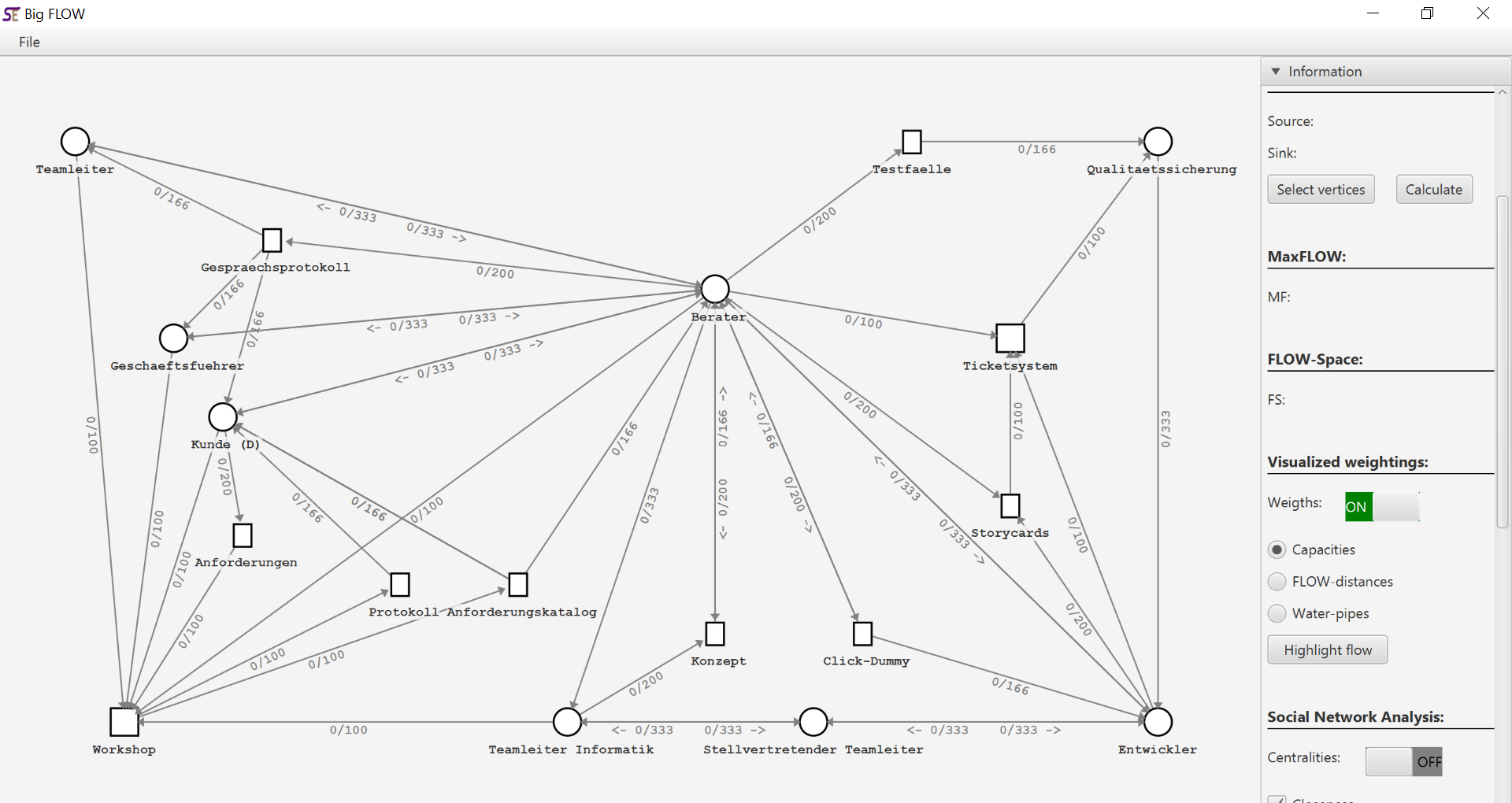
* FLOW-Distanzen: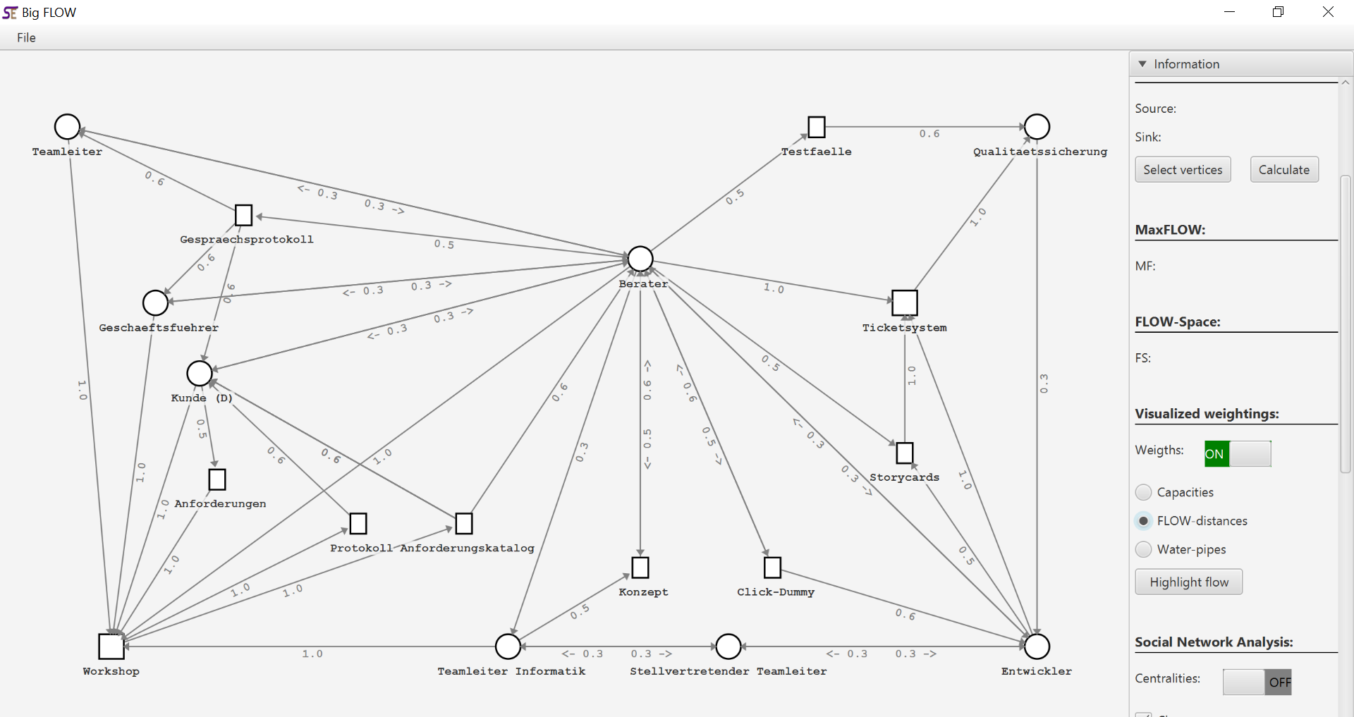
* Water-pipes:  
    
  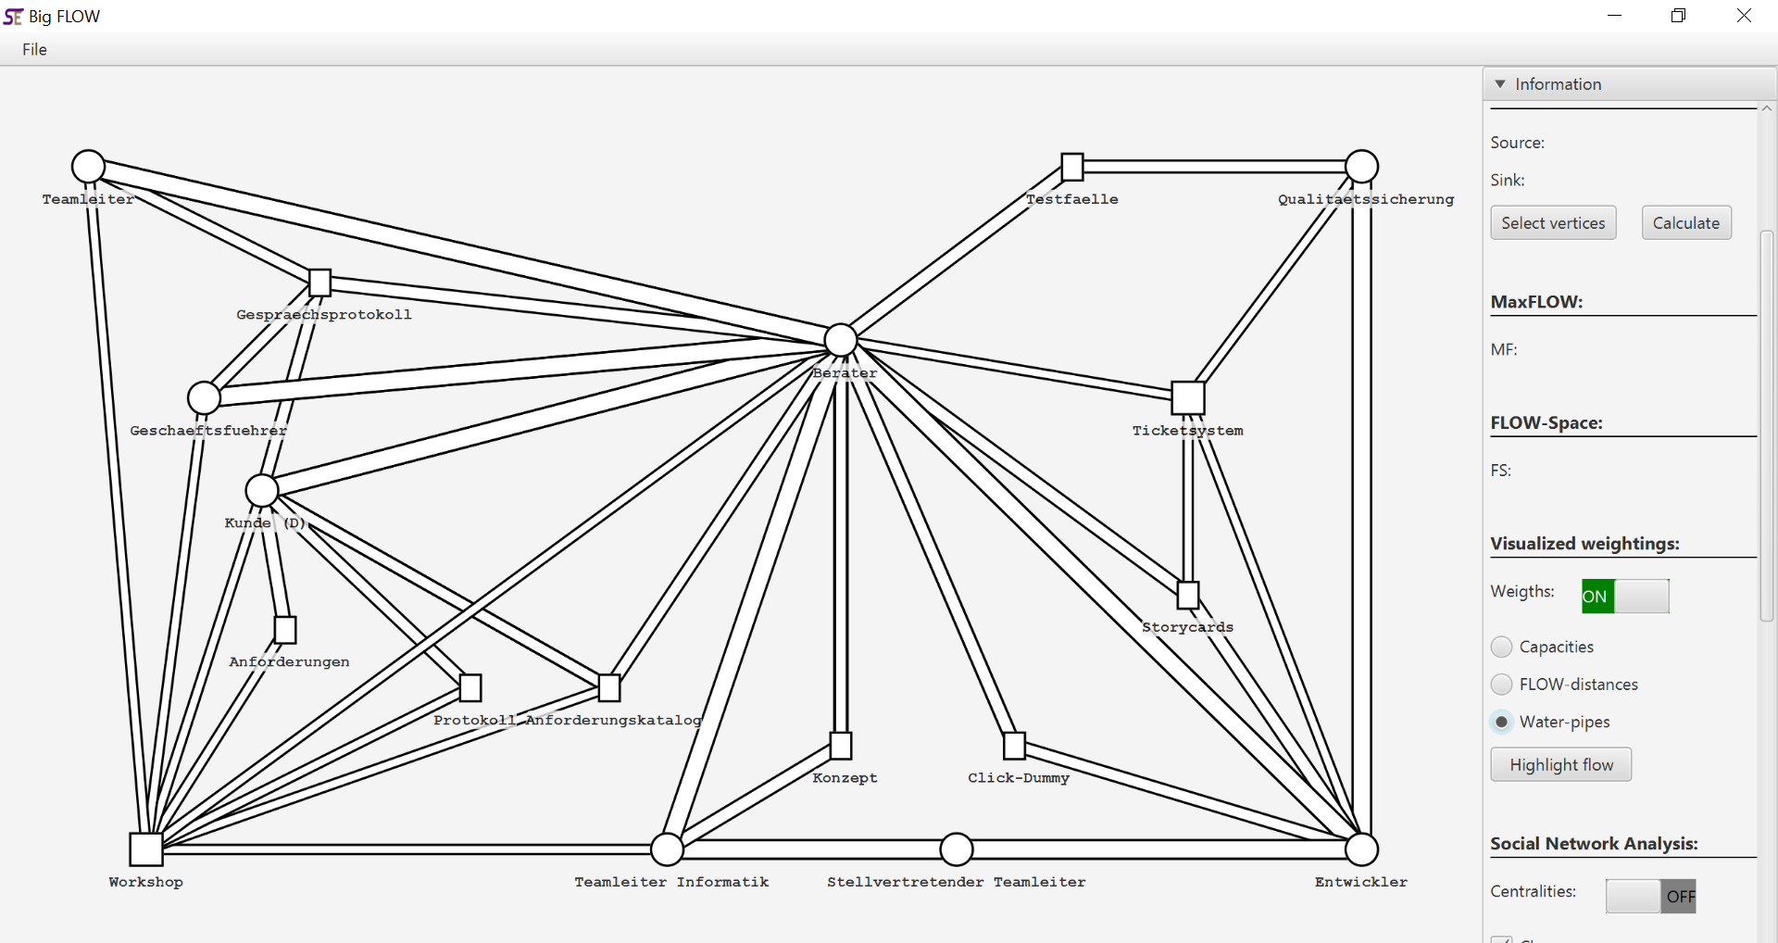
* Keine:  
  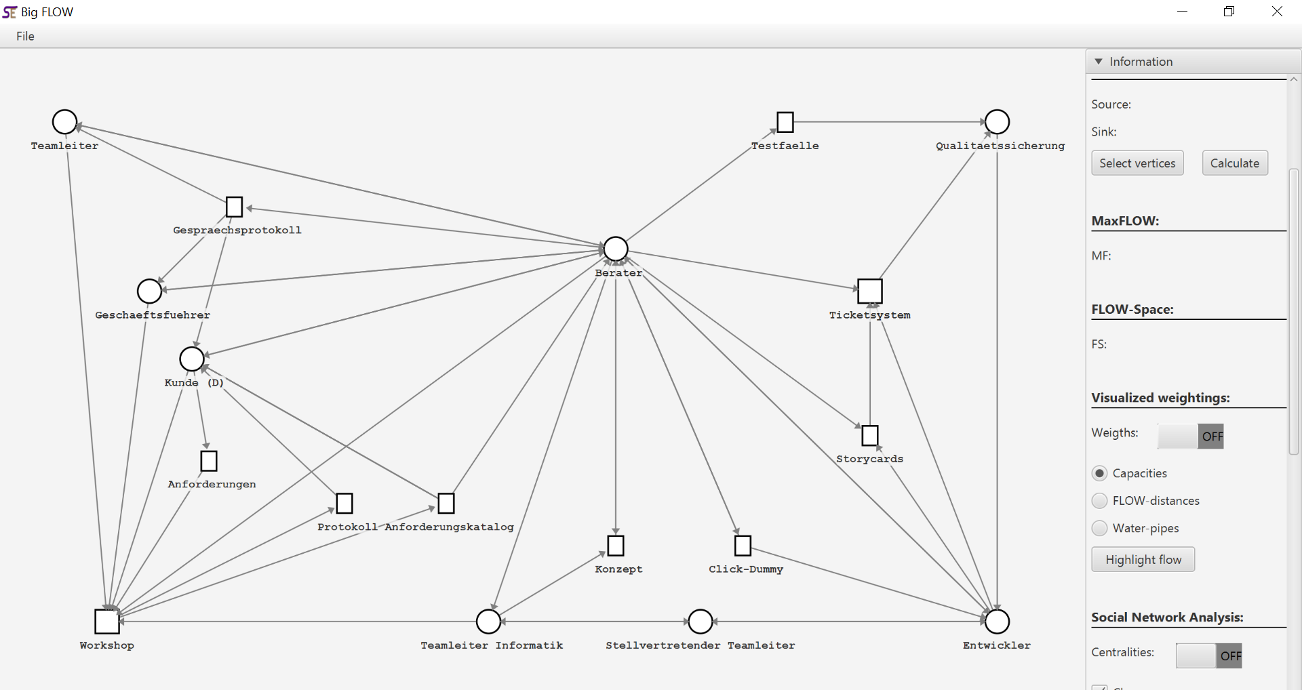

## Social Network Analysis

Das Tool bietet auch die Möglichkeit verschiedene Zentralitäten zu berechnen, diese anzuzeigen und extreme Zentralitäten zu highlighten. Unterstützt werden die Closeness-, Betweenness-Zentralität, der ein- und ausgehende Grad des Knotens sowie die Dichte des Netzwerks.

Die Zentralitäten können angezeigt werden indem der Kippschalter im Unterpunkt „Social Network Analysis“ geklickt wird. Darauf erscheint die Closeness-Zentralität oben links über den Knoten, die Betweenness-Zentralität oben rechts, der Grad unten rechts und die Dichte des Netzwerkes in der Informationsleiste.

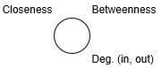

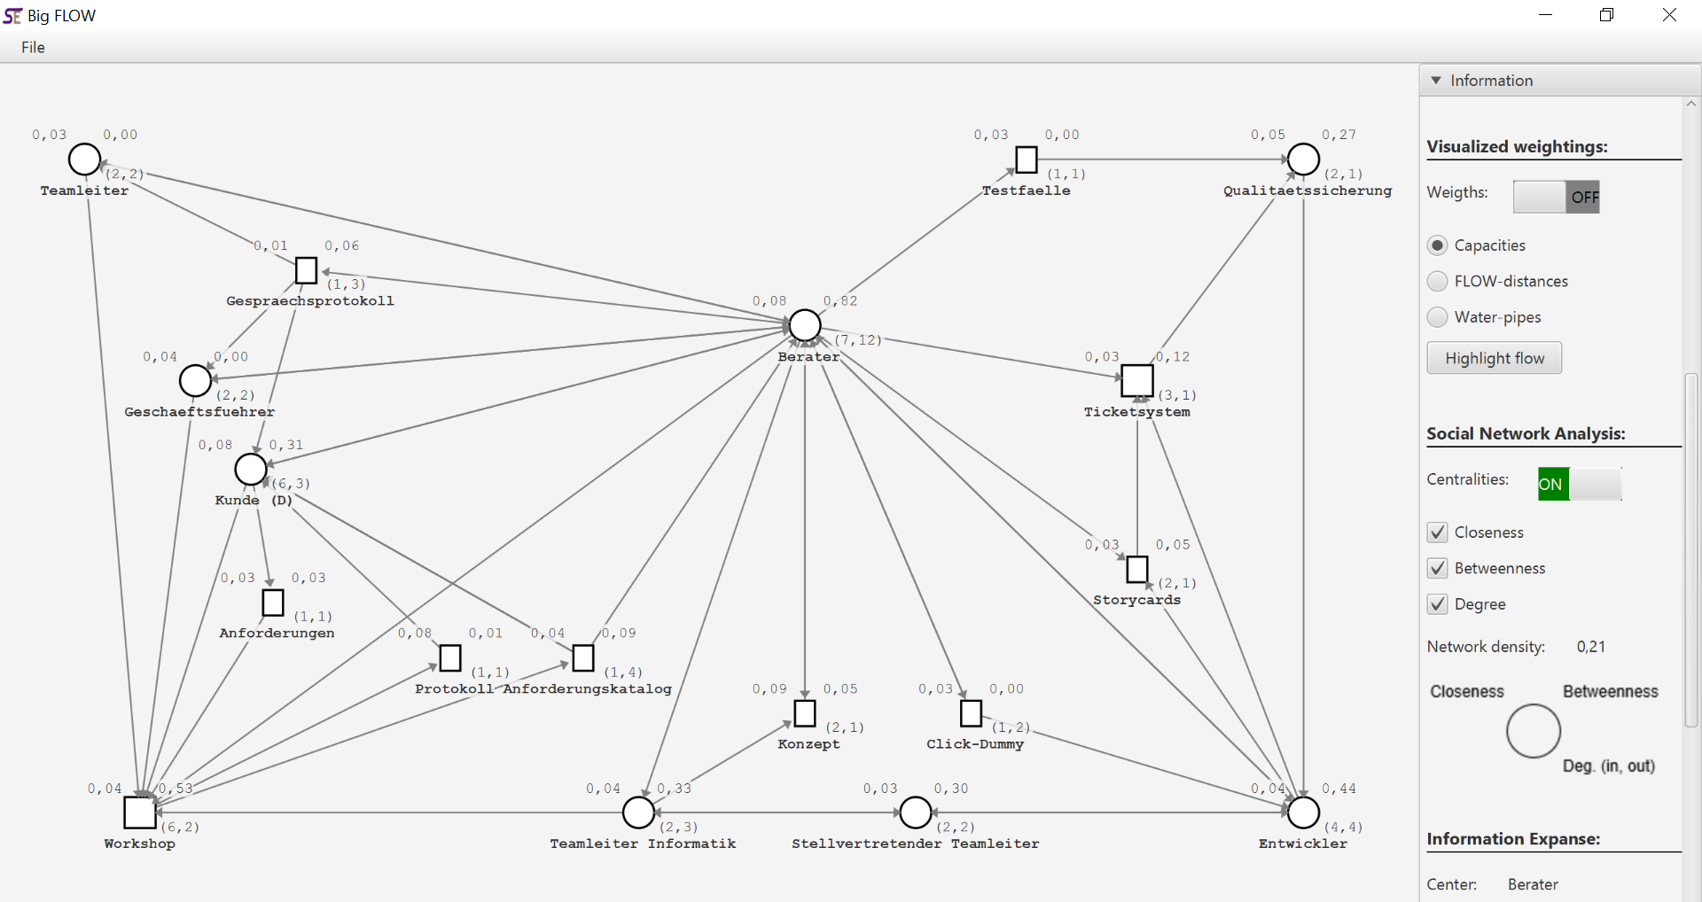

Weiterhin können auch besondere Zentralitäten optisch hervorgehoben werden. Dazu muss der Haken im Feld „Highlight extreme Centralities“ gesetzt werden:

[BILD]

Eine Anleitung zum Ändern der Bedingungen, wann eine Zentralität hervorgehoben werden soll, oder des optischen Effekts ist unter *FLOW/docs/* zu finden.

## Information Expanse

Die Funktion Information Expanse stellt eine Möglichkeit dar, die Ausbreitungen von Informationen über das Netzwerk darzustellen. Dazu klicken wir auf den „Select center“-Button und wählen den Knoten aus von dem die Information verbreitet wird:

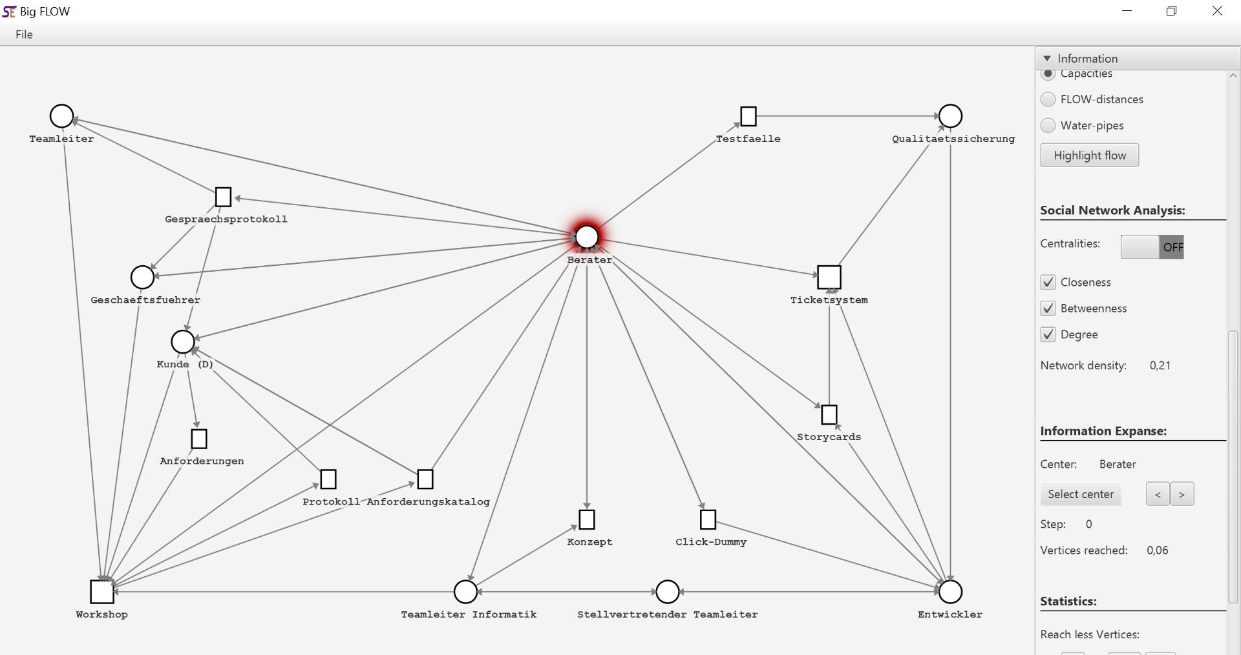

Mit den „<“/„>“-Buttons kann einen Verbreitungsschritt vor/zurück gestellt werden:

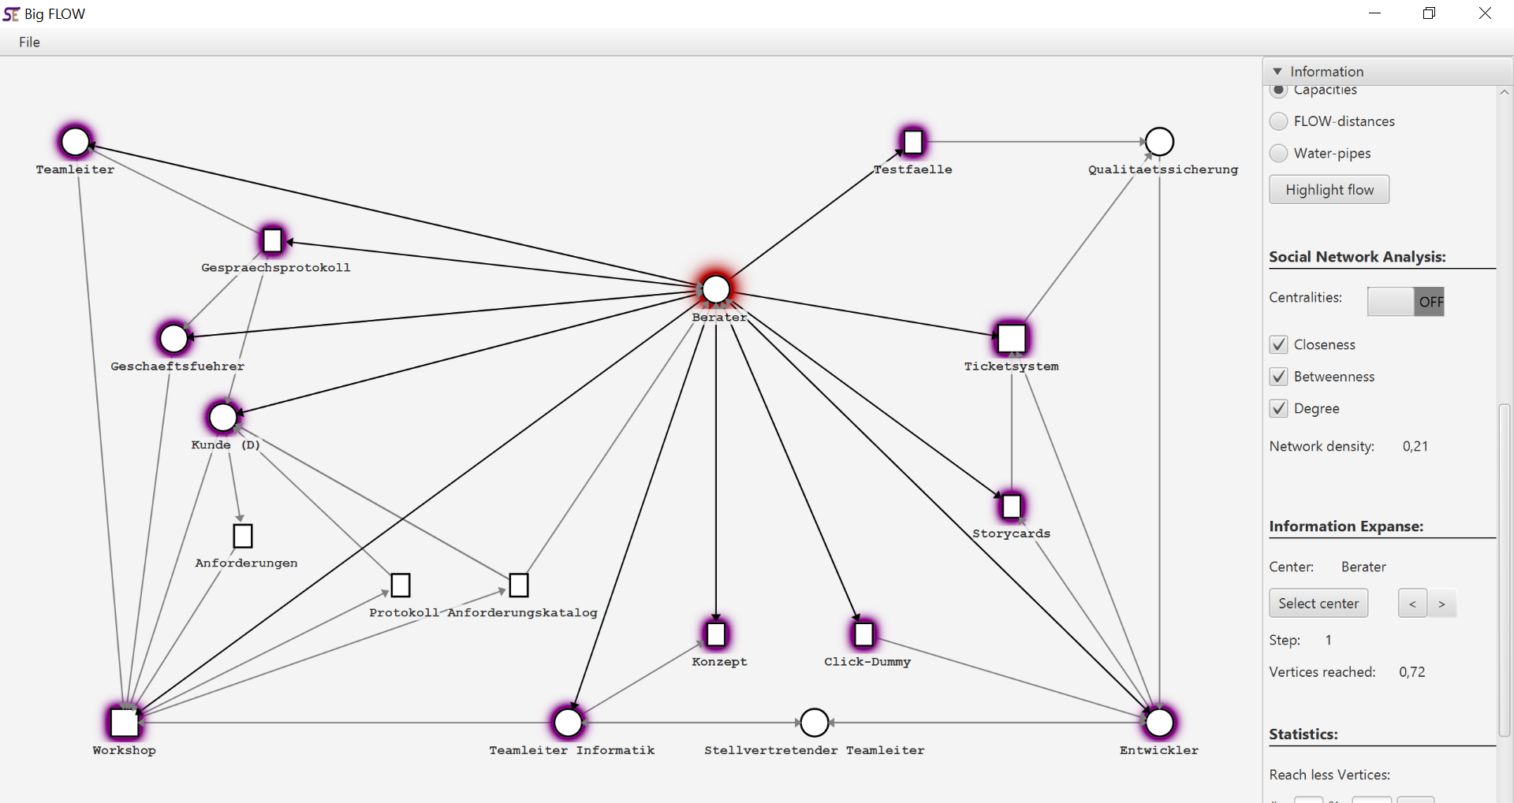

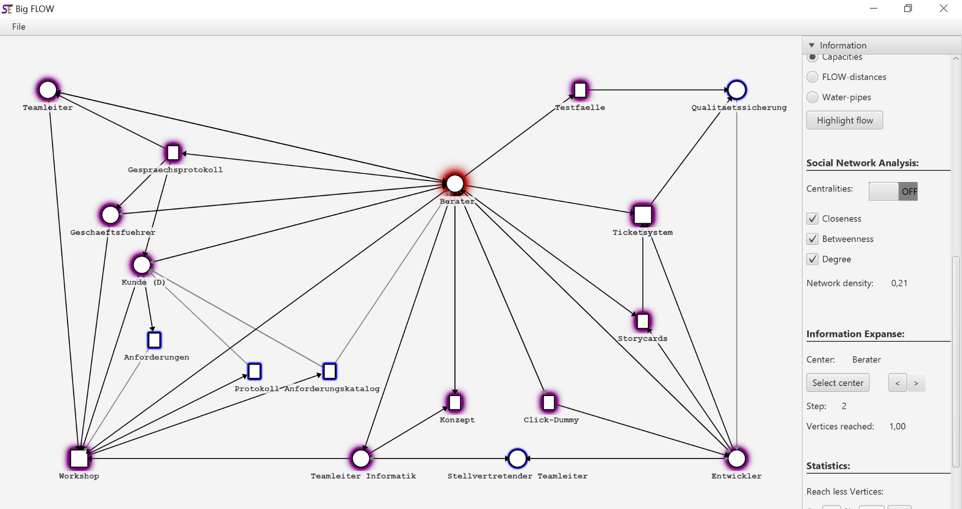

Im „Vertices reached“-Feld wird angezeigt welcher Prozentsatz der Knoten von der sich ausbreitenden Information schon erreicht wurden.

Die Markierungen der Knoten werden in jedem Schritt kleiner und werden immer bläulicher. Das soll verdeutlichen, dass die Information immer „kälter“ wird.

## Statistics

In der Kategorie Statistics können Knoten hervorgehoben werden, die, wenn sie eine Information aussenden in X Schritten weniger (bzw. mehr) als Y Prozent der restlichen Knoten mit dieser Information erreichen.

Möchte man beispielsweise wissen welche Knoten 3 Indirektionsstufen weniger als 50% aller Knoten mit ihrer Information erreichen, gibt man unter „Statistics“ 🡪 „Reach less Vertices“ bei „#“ (für Anzahl Schritte) eine 3 und bei % eine 50 ein erhält man folgendes Ergebnis:

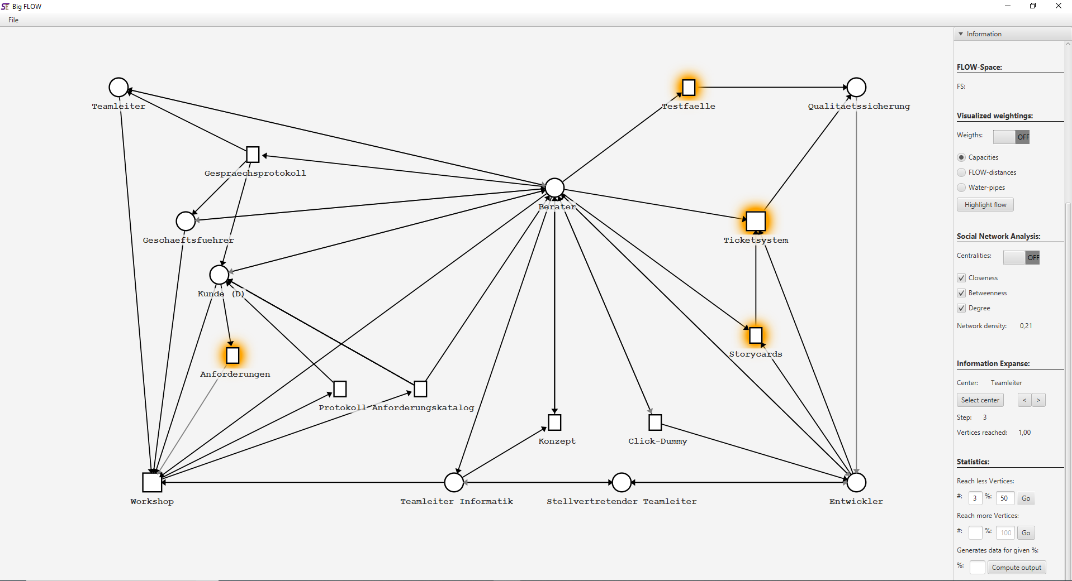

Analog kann auch bei „Reach more Vertices“ vorgegangen werden, nur, dass dort alle Knoten hervorgehoben werden, die in 3 Indirektionsstufen mehr als 50% aller Knoten erreichen.

Ganz unten können unter „Generate data for given %“ zwei CSV-Dateien erzeugt werden mit allen Knoten, die in einer beliebigen Indirektionsstufe mehr und weniger Knoten als prozentual angeben erreicht haben. Die CSV-Dateien sind unter *Flow/out/* zu finden. Weiterhin ist in ihnen angeben, in welcher Indirektionsstufe der jeweilige Knoten die Bedingung erfüllt:

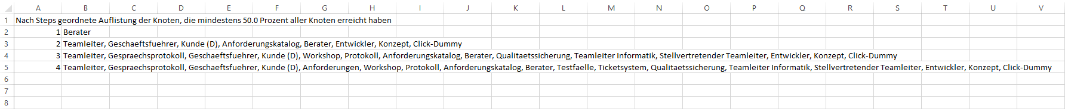

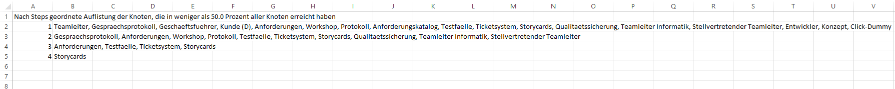

# Ausblick

Da das Tool mittlerweile einen relativ großen Funktionsumfang, könnte die Informationsleiste rechts designt werden um etwas übersichtlicher zu wirken. Dazu war eine Überlegung die Oberpunkte als Drop-Down Menü anzulegen, so dass bei Bedarf auf- und zugeklappt werden kann.

Insgesamt bietet das BigFLOW-Tool eine solide Grundlage, die bei Bedarf um weitere Funktionen erweitert werden kann.

## 